Poznań, 18 lipca 2018 roku

INFORMACJA PRASOWA
Piłka w grze: nieudany debiut na mundialu

Po majowych zmaganiach piłkarzy o mistrzostwo Polski przyszła pora na ostudzenie sportowych emocji w Ekstraklasie i przerwę w rozgrywkach. Czerwiec obfitował przede wszystkim w informacje na temat mistrzostw świata w Rosji, dlatego w blasku fleszy nieustannie znajdował się debiutujący na mundialu kapitan biało-czerwonych – Robert Lewandowski.
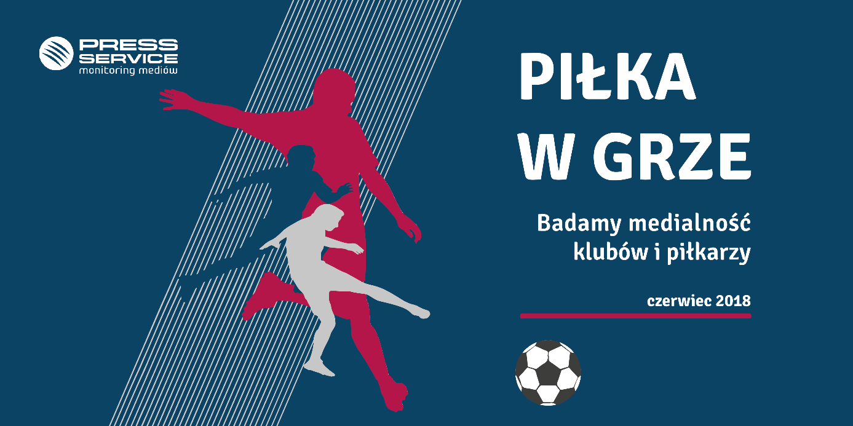

Występy biało-czerwonych w mistrzostwach świata znalazły się w centrum zainteresowania mediów, co miało oczywiście ogromny wpływ na wysokie słupki zestawienia najbardziej medialnych polskich piłkarzy, występujących w pięciu najsilniejszych europejskich ligach – wynika z analizy „PRESS-SERVICE Monitoring Mediów”. Pierwsze miejsce od wielu miesięcy zajmuje niezmiennie Robert Lewandowski. Na temat kapitana polskiej reprezentacji publikowano w czerwcu codziennie, jednak o prawdziwym natłoku informacji w kontekście „Lewego” można mówić dopiero po przegranym meczu Polski z Senegalem. Dziennikarze szeroko omawiali porażkę drużyny Adama Nawałki, w mediach ukazywały się zarówno analizy przegranej, jak i pełne żalu wypowiedzi samych piłkarzy – szczególnie często cytowano Lewandowskiego.
Za plecami lidera w czerwcowym zestawieniu znalazł się Kamil Glik, który na podium wspiął się z miejsca 6. Dużą liczbę doniesień wygenerowała przykra informacja, że piłkarz doznał poważnej kontuzji barku. Przełożyło się to negatywnie nie tylko na ocenę zdrowia Glika, ale też na ocenę formacji defensywnej polskiej kadry. 3. lokata należy do Jana Bednarka – piłkarza zabrakło w rankingu majowym. Miejsce 4. zajął Grzegorz Krychowiak, który – podobnie jak trójka najlepszych w podsumowaniu – przekroczył próg 2 tys. publikacji.

Wykres 1. TOP 10 najbardziej medialnych polskich piłkarzy występujących w pięciu najmocniejszych ligach europejskich w czerwcu (prasa i wybrane strony internetowe)
Pozycja lidera w zestawieniu najbardziej medialnych klubów Ekstraklasy kolejny miesiąc z rzędu należy do Legii Warszawy. W kontekście warszawskiej drużyny ukazało się 2587 doniesień, co oznacza, że Legia bezkonkurencyjnie wyprzedziła „Kolejorza”, pozostawiając daleko w tyle również Wisłę Kraków, która zdobyła trzecie miejsce w rankingu. Warto zaznaczyć, że Warszawiacy tę dużą przewagę nad pozostałymi dziewięcioma klubami zawdzięczają głównie mediom o ogólnopolskim zasięgu.
Jagiellonia Białystok nie zagrzała długo czwartego miejsca i po imponującym wyniku, który odnotowano dla „Jagi” w maju, klub spadł na przedostatnią pozycję w zestawieniu czerwcowym. Zainteresowanie mediów przeniosło się na Śląsk Wrocław, który z liczbą 1436 doniesień znalazł się bardzo blisko podium.

Wykres 2. TOP 10 najbardziej medialnych drużyn LOTTO Ekstraklasy w czerwcu 2018 (prasa i wybrane strony internetowe)

W Nice I lidze sytuacja nie uległa większym zmianom - od wielu miesięcy Ruch Chorzów zdecydowanie przewodzi stawce, czasami zmieniają się jedynie zespoły na kolejnych miejscach, co miało swoje odzwierciedlenie także w czerwcowym zestawieniu. Miedź Legnica z pozycji 2. spadła na 3., przed nią znalazła się drużyna Stal Mielec, która na podium awansowała z miejsca 6., prześcigając Miedziankę o zaledwie 2 doniesienia. W przypadku Ruchu znaczną liczbę publikacji wygenerowały nierozwiązane kłopoty klubu i ostatecznie spadek do II ligi.

Wykres 3. TOP 10 najbardziej medialnych drużyn NICE 1. ligi w czerwcu 2018 (prasa i wybrane strony internetowe)
„Piłka w grze”, dawniej „Polska Piłka” to cykliczna analiza prowadzona przez „PRESS-SERVICE Monitoring Mediów”. Badanie uwzględnia medialność klubów Ekstraklasy, 1. ligi oraz polskich piłkarzy występujących w Premier League, Primera Division, Ligue 1, Serie A i pierwszej Bundeslidze. Proces analizy obejmuje ponad 1100 tytułów prasowych i wybrane strony internetowe. Ponadto analitycy sprawdzają popularność klubów Ekstraklasy w mediach społecznościowych (Facebook.com, Twitter.com, YouTube.com). Badanie prowadzone jest cyklicznie począwszy od 1 marca 2010 roku. Do tej pory wzięto pod uwagę już ponad 1,7 mln informacji.
PRESS-SERVICE Monitoring Mediów wyraża zgodę na pełną lub częściową publikację materiałów pod warunkiem podania źródła (pełna nazwa firmy: PRESS-SERVICE Monitoring Mediów). W przypadku wykorzystania grafik należy wskazać źródło (nazwę firmy lub logotyp) przy każdym wykresie.
Zapoznaj się z raportami dla mediów: http://psmm.pl/pl/raporty-specjalne

Osoba do kontaktu:
Marlena Sosnowska
Rzecznik prasowy, menedżer ds. PR
kom: +48 697 410 980
tel. +48 61 66 26 005 wew. 128
msosnowska@psmm.pl
PRESS-SERVICE Monitoring Mediów
60-801 Poznań, ul. Marcelińska 14
www.psmm.pl
www.twitter.com/PSMMonitoring
www.facebook.com/PSMMonitoring
www.youtube.com/PSMMonitoring

